# Memoria Proyecto OpenData

Fuente de datos

He elegido la base de datos de los museos que se encuentran en la ciudad de Madrid, ya que me parecía que estaba bastante completa y he querido desarrollar mi proyecto entorno a esta BBDD.

Estilo de origen

Como se puede comprobar en la captura de pantalla el estilo del xml de origen es muy poco intuitivo y requiere de bastantes modificaciones para que pueda desarrollar el proyecto, empezando por suprimir etiquetas inecesarias para mi proyecto y cambiando el formato que se basa en poner una etiqueta <atributo> y añadirle el atributo nombre con el dato que representa.

Estilo de origen

Como se puede comprobar en la captura de pantalla el estilo del xml de origen es muy poco intuitivo y requiere de bastantes modificaciones para que pueda desarrollar el proyecto, empezando por suprimir etiquetas inecesarias para mi proyecto y cambiando el formato que se basa en poner una etiqueta <atributo> y añadirle el atributo nombre con el dato que representa.

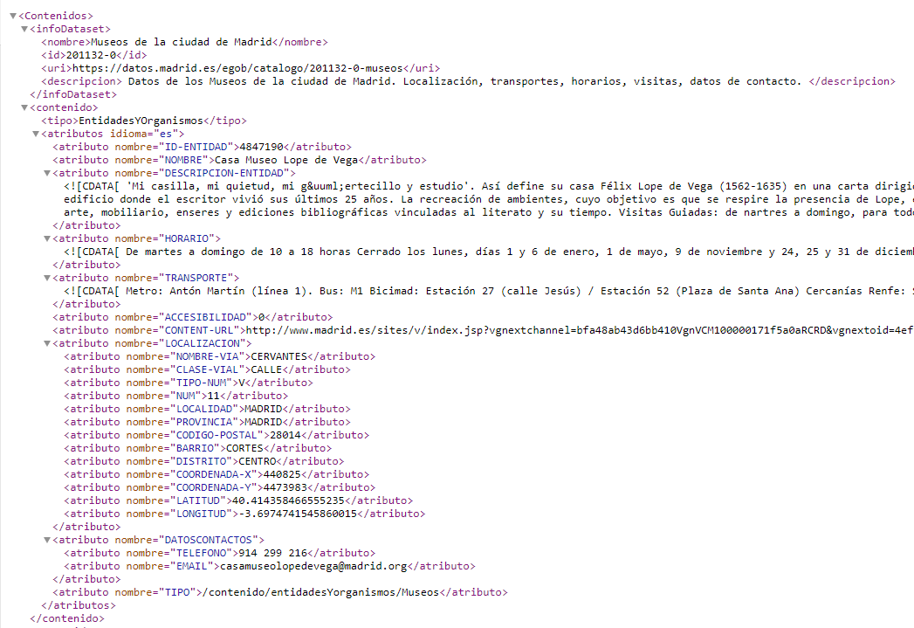

Esquema de información actualizado

En primer lugar he desarrollador un prototipo de lo que sería el esquema de la información que voy a utilizar, algo muy simple hecho en un archivo txt pero que me ayudará a hacerme una idea sobre lo que tengo entre manos.

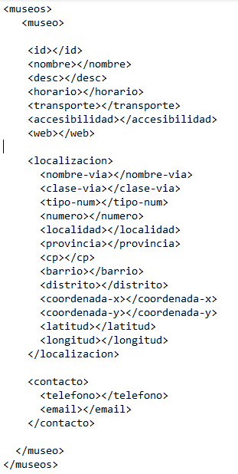

Creacion de consultas xquery

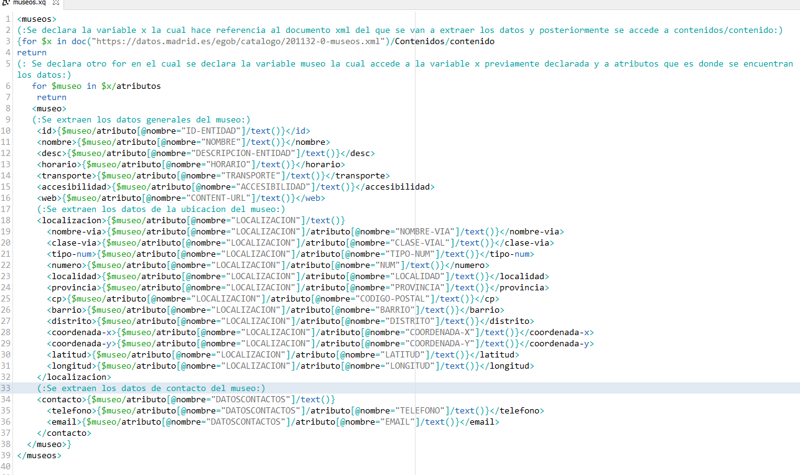Esta ha sido una de las partes más sencillas del proceso, tal y como se ve en la captura y en el archivo xsd adjunto lo que se hace es darle forma al xml antiguo para que se ajuste más al modelo del esquema del punto anterior, se adjunta mayor información en los comentarios del código.

Fichero xml creado mediante xquery

A partir de las consultas xquery se crea el nuevo archivo xml el cual alberga toda la información que se va a representar posteriormente en la pagina web, archivo adjunto en la entrega.

Posteriormente proceso a enlazar el archivo xml con la hoja de estilo xsl.

Transformación del fichero xml mediante xsl

Tras comprobar que el fichero xsl esté correctamente enlazado con el archivo xml se crea la hoja de estilo xsl, en esta parte del trabajo fue dond eme surgieron más dudas, adjunto con la entrega el archivo con comentarios que explican mejor como lo he ido formando.

GRID

He decidido usar boostrap grid para dar una apariencia profesional a la página web, se adjunta archivo.